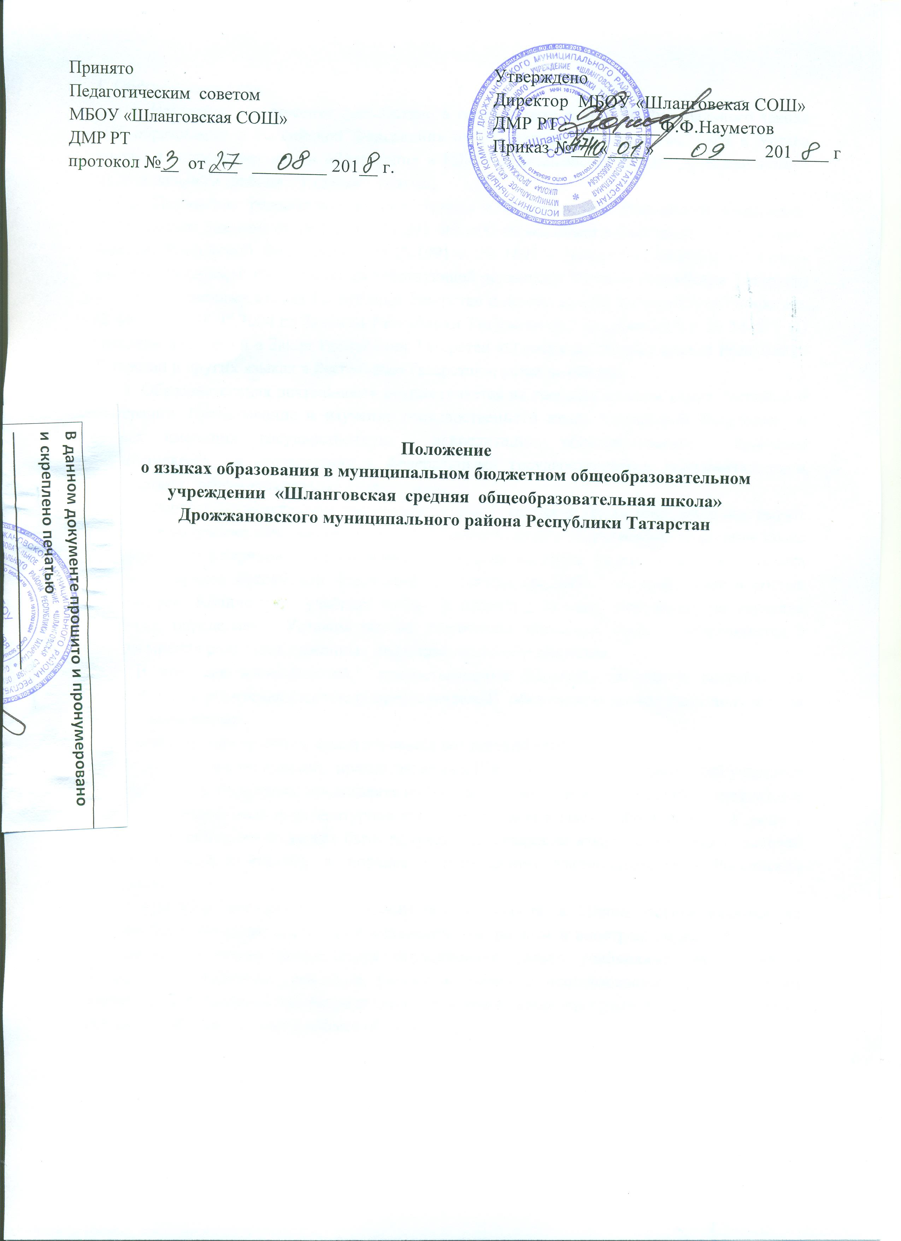

1. Общие положения
1. Настоящее Положение разработано в соответствии статьи 14 Федерального закона «Об образовании в Российской Федерации» от 29 декабря 2012 года №273-ФЗ и Устава школы и определяет языки образования в МБОУ «Шланговская СОШ» Дрожжановского муниципального района РТ (далее – Школа).
2. Положение разработано в соответствии с Конституцией Российской Федерации, Федеральным Законом от 29.12.2012.№ 273-ФЗ «Об образовании в Российской Федерации», Законом Российской Федерации о 25.10.1991 г. № 1807 – 1(ред.от 12.03.2014) «О языках народов Российской Федерации» (в действующей редакции); Законом Республики Татарстан «О государственных языках Республики Татарстан и других языках в Республике Татарстан» № 44-ЗРТ от 18.07.2004 г.; Законом Республики Татарстан от 3 декабря 2009 г. № 54-ЗРТ «О внесении изменений в Закон Республики Татарстан «О государственных языках Республики Татарстан и других языках в Республике Татарстан»; уставом Школы.
3. Образовательная деятельность осуществляется на государственном языке Российской Федерации. Преподавание и изучение государственного языка Российской Федерации в рамках имеющих государственную аккредитацию образовательных программ осуществляется в соответствии с федеральными государственными образовательными стандартами, образовательными стандартами.
4. В порядке установленном законодательством Российской Федерации, учащиеся имеют право на получение начального общего и основного общего образования на родном языке из числа языков народов Российской Федерации, а так же право на изучение родного языка из числа народов Российской Федерации в рамках предмета «Родной язык и родная литература». Количество учебных часов в неделю ( за год), отводимых на изучение предмета, определяется Уставом школы. Реализация указанных прав обеспечивается с учетом мнения родителей (законных представителей) обучающихся.
5. В пределах возможностей, предоставляемых Школой, с учетом потребностей учащихся и их родителей (законных представителей) образование может быть получено на иностранном языке.
6. В качестве иностранного языка изучается английский язык.
7. В пределах возможностей, предоставляемых Школой, с учетом потребностей учащихся и их родителей (законных представителей) в рамках изучения обязательных предметных областей «Родной язык и литературное чтение на родном языке», «Родной язык и родная литература» образование может быть получено на татарском языке с согласия родителей (законных представителей), в порядке установленном законодательством Российской Федерации.
8. Внеурочная деятельность и воспитательная работа в Школе осуществляются на государственном языке Российской Федерации, на родном и иностранном языках.
9. Школа бесплатно обеспечивает обучающихся только учебниками, входящими в Федеральный перечень учебников, рекомендованных к использованию при реализации имеющих государственную аккредитацию образовательных программ начального общего, основного общего, среднего общего образования.

